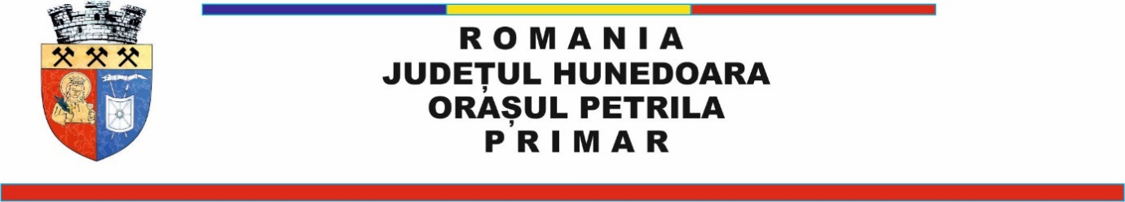

DISPOZIȚIA nr. 846 din 17 decembrie 2020
Privind convocarea Consiliului Local al Orașului Petrila, în ședință ordinară pentru data de 23.12.2020, ora 14,00

Primarul orașului Petrila;
Având în vedere referatul nr.37984/17.12.2020, prin care Secretarul general al U.A.T. oraș Petrila, dna Adriana Elena Dăian, propune convocarea Consiliului Local al Orașului Petrila, în ședință ordinară pentru data de 23.12.2020, ora 14.00;
În temeiul prevederilor art.133 alin.(1), art.134 alin.(1) lit.a), alin.(3) lit.a), alin.(5), art.135, art.196 alin.(1) lit.b), art.197 alin.(4), art.243 alin (1) lit.a) din OUG nr.57/2019 privind Codul administrativ, cu modificările și completările ulterioare;

DISPUNE

Art.1- Convoacă Consiliul Local al Orașului Petrila în ședință ordinară pentru data de 23.12.2020, ora 14,00, care se va desfășura în sala de ședință a Casei de Cultura Ladislau Schmidt, având proiectul ordinii de zi prevăzut în anexa parte integrantă la prezenta dispoziție.

Art.2- (1) Materialele înscrise pe proiectul ordinii de zi sunt puse la dispoziția consilierilor locali prin poșta electronică la adresele de e-mail ale acestora.
(2) Consilierii locali pot formula și depune amendamente asupra proiectelor de hotărâre.
(2) Proiectele de hotărâre se avizează de către comisiile de specialitate din cadrul Consiliului Local al orașului Petrila în baza competențelor acestora conform anexei menționate la art.1.

Art.3-Prezenta dispoziție poate fi atacată conform termenelor prevăzute de Legea nr.554/2004 a contenciosului administrativ, cu modificările și completările ulterioare.

Art.4 - Prezenta dispoziție se comunică Prefectului Județului Hunedoara si se aduce la cunoștință publică prin grija secretarului general al orașului Petrila.

Orașul Petrila, 17.12.2020

P R I M A R Contrasemnează
Vasile Jurca Secretar General,
Adriana Elena Dăian

Anexă la Dispoziția nr.846/ 17.12.2020
PROIECTUL ORDINII DE ZI
a ședinței ordinare a Consiliului Local al Orașului Petrila din data de 23.12.2020 ora 14,00

- Proiect de hotărâre privind aprobarea vânzării prin licitaţie publică a imobilului teren, identificat în CF nr. 64532 Petrila, situat în strada 8 Martie, FN, oraș Petrila, jud. Hunedoara .
Inițiator: Primar Vasile Jurca

- Proiect de hotărâre privind modificarea art.1 la HCL nr. 172/2020 privind numirea reprezentantilor Consiliului Local al orasului Petrila in Consiliile de administratie ale unitatilor de invatamant.

Inițiator: Primar Vasile Jurca

- Proiect de hotărâre privind inventarierea anuală a bunurilor care alcătuiesc domeniul public și privat al orașului Petrila, respectiv stabilirea perioadei în care se efectuează activitatea de inventariere, precum și data până la care se face publicarea pe pagina de internet a instituție.
Inițiator: Primar Vasile Jurca

- Proiect de hotărâre privind privind stabilirea impozitelor şi taxelor locale pentru anul 2021.
Inițiator: Primar Vasile Jurca

- Proiect de hotărâre privind stabilirea taxelor de concesiune și închiriere pentru anul 2021.

Inițiator: Primar Vasile Jurca

- Proiect de hotărâre privind nominalizarea consilierilor locali, care sa faca parte din comisia pentru evaluarea activitatii secretarului general al unitatii administrativ –teritoriale Orasul Petrila.

Inițiator: Primar Vasile Jurca

7. Proiect de hotărâre privind aprobarea achiziționării unor servicii .

Inițiator: Primar Vasile Jurca

- Diverse si interpelari.

Spre avizare Comisiilor de specialitate :
- Comisia juridica : proiectele nr. 1,2,3,4,5, 6.
- Comisia de amenajarea teritoriului si urbanism: proiectele nr.1,3.4.5.
- Comisia Sociala si de cultura: proiectele nr. 2,3,4,5,7.
- Comisia economica : proiectele nr.1.3.4.5,7.

P R I M A R Contrasemnează
Vasile Jurca Secretar General,
Adriana Elena Dăian

Nr._______/17.12.2020

REFERAT

Având in vedere proiectele de hotărâre înscrise a fi dezbătute în Consiliul Local al Orasului Petrila, în conformitate cu prevederilor art.133 alin.(1), art.134 alin.(1) lit.a), alin.(3) lit.a), alin.(5), art.135, art.196 alin.(1) lit.b), art.197 alin.(4), art.243 alin (1) lit.a) din OUG nr.57/2019 privind Codul administrativ, cu modificările și completările ulterioare, propun convocarea de îndată în ședința ordinară pentru data de 23.12.2020, ora 14,00 .

Petrila, 17.12.2020

Secretar General,
Adriana Elena Dăian

